**CENTRO PAULA SOUZA**

**ETEC de Santa Isabel**

**MTEC – PI (NOVOTEC) Informática para internet**

**Adrian Patrício da Silva**

**Thalita Soares Barbosa**

**SISTEMA DE GERENCIAMENTO: FlixPage**

**Santa Isabel**

**2023**

**Adrian Patrício da Silva**

**Thalita Soares Barbosa**

**SISTEMA DE GERENCIAMENTO: FlixPage**

Trabalho para obtenção parcial de menção apresentado ao Curso Técnico em MTEC-PI (NOVOTEC) – Informática para internet da Etec de Santa Isabel, orientado pelo Prof. Robson da Silva como requisito parcial para obtenção da menção da matéria Sistema Web.

**Santa Isabel**

**2023**

**SUMÁRIO**

Sumário

INTRODUÇÃO 4

2. DESCRITIVO DE CADA TELA 5

2.1. Home 5

2.2. Filmes 5

2.3. Livros 6

2.4. Séries 6

2.5. Login 7

2.6. Cadastro 7

2.7. Painel de administração 8

2.8. Cadastrar conteúdo 9

2.9. Perfil 9

3. MER 10

4. LOGO 11

5. NOME 12

6. SLOGAN 13

# INTRODUÇÃO

O FlixPage é um projeto cujo propósito é desenvolver um sistema abrangente de gerenciamento destinado a administrar uma vasta gama de livros, filmes e séries acessíveis aos usuários. Esta plataforma visa simplificar as escolhas dos usuários, facilitando a navegação e proporcionando uma experiência personalizada de acordo com seus gostos individuais.

Além disso, o projeto incorpora as habilidades e competências adquiridas em sala de aula, ampliando assim a visão sobre nosso trabalho em equipe e o desenvolvimento profissional envolvido. Essa integração de conhecimentos busca garantir uma abordagem mais abrangente e eficiente na concepção e execução do FlixPage.

# 2. DESCRITIVO DE CADA TELA

## 2.1. Home

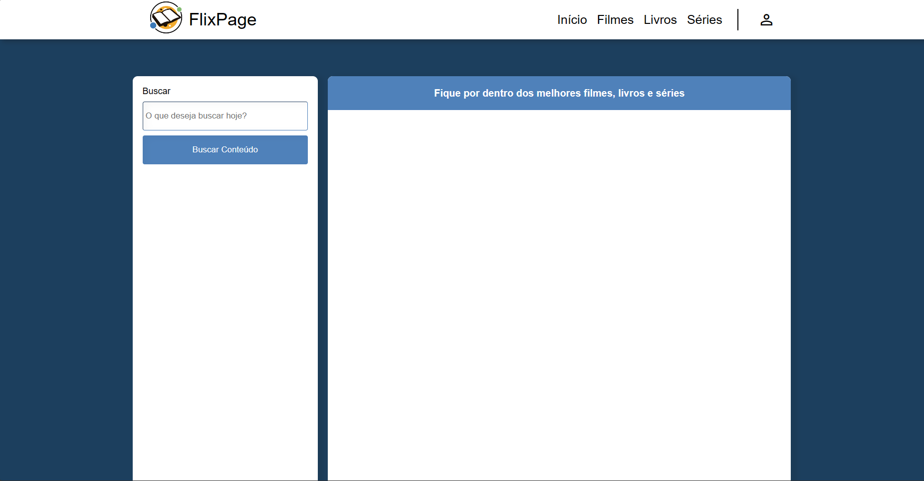

A página inicial do site é a Home. No cabeçalho, é possível visualizar as seguintes páginas: Início, Filmes, Livros e Séries. No conteúdo principal, há uma área de busca para encontrar o filme, série, livro desejado. Ao pesquisar, aparecerá o conteúdo cadastrado por outros usuários. Além disso, há uma imagem representando a área de login ou cadastro.

## 2.2. Filmes

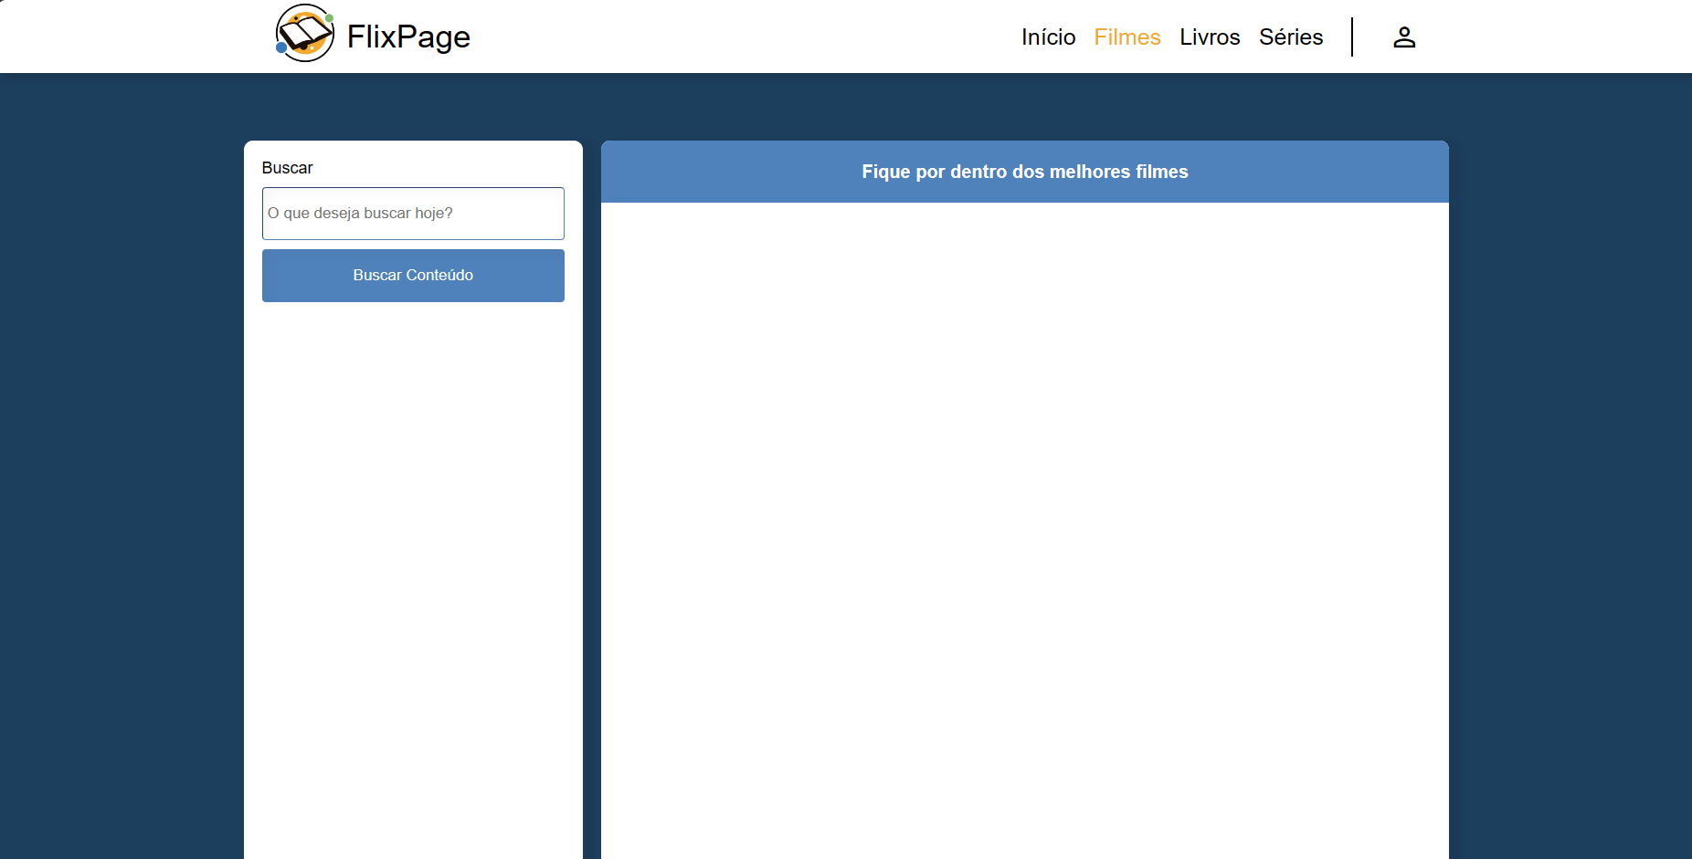

A segunda página é a dos Filmes. No cabeçalho, é possível visualizar as seguintes páginas: Início, Filmes, Livros e Séries. No conteúdo principal, há uma área de busca para encontrar o filme desejado. Ao pesquisar, aparecerá o conteúdo cadastrado por outros usuários.

## 2.3. Livros

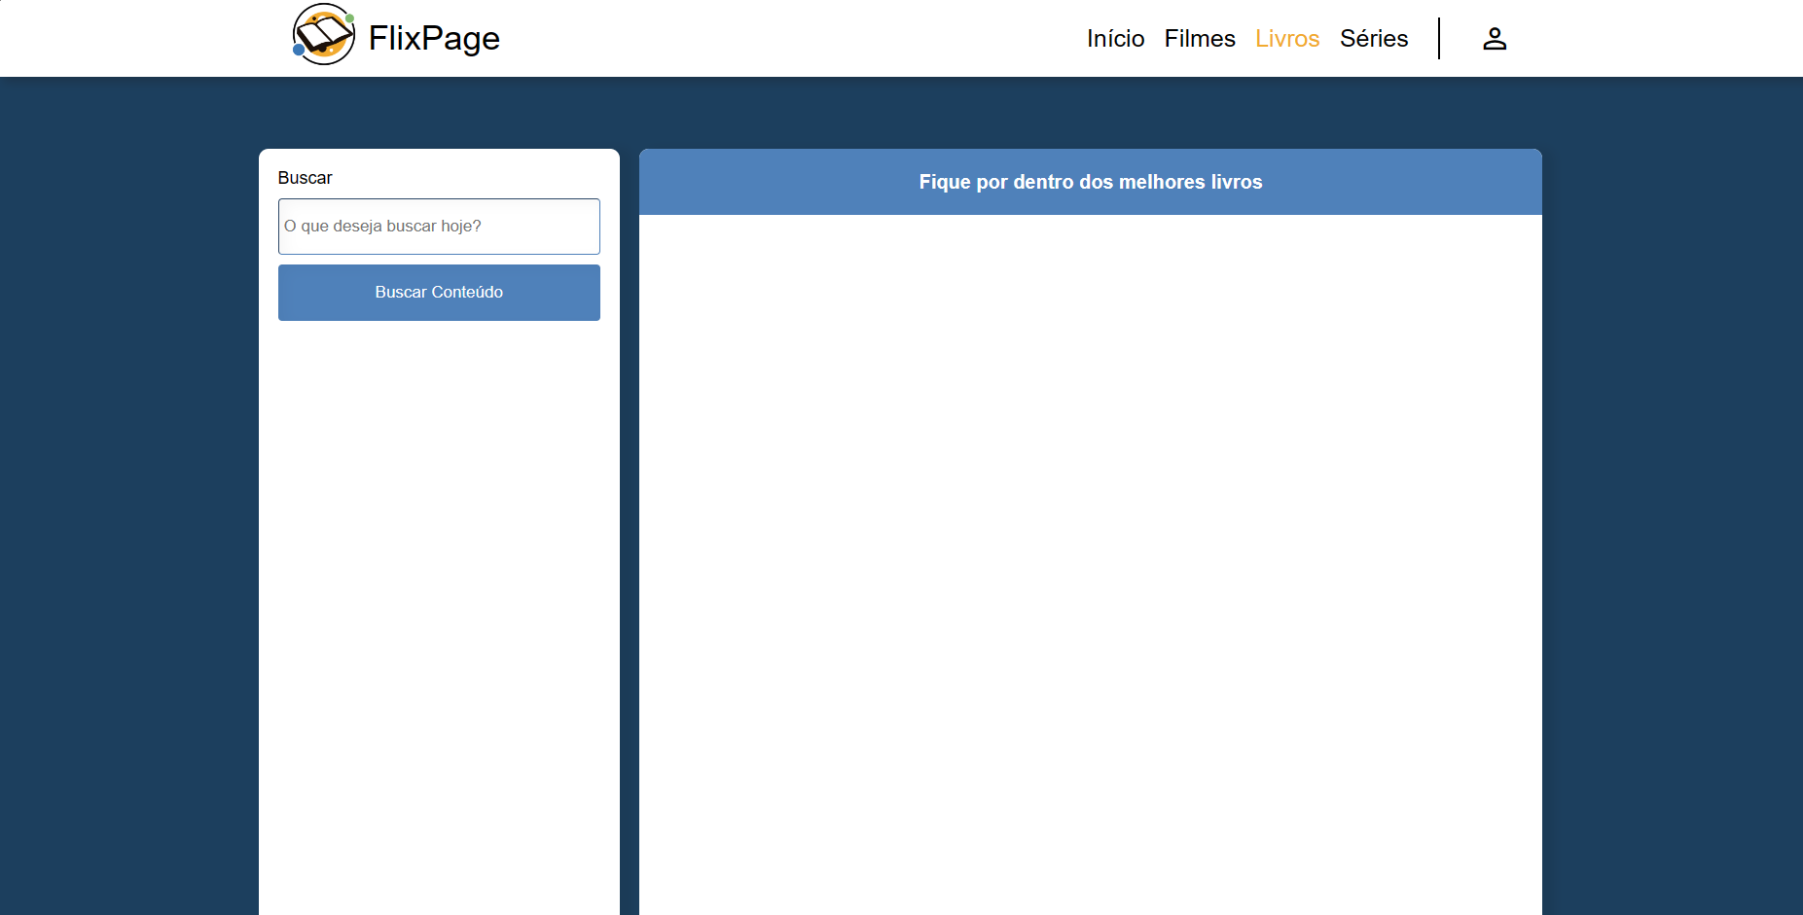

A terceira é a página dos Livros. No cabeçalho, é possível visualizar as seguintes páginas: Início, Filmes, Livros e Séries. No conteúdo principal, há uma área de busca para encontrar o livro desejado. Ao pesquisar, aparecerá o conteúdo cadastrado por outros usuários.

## 2.4. Séries

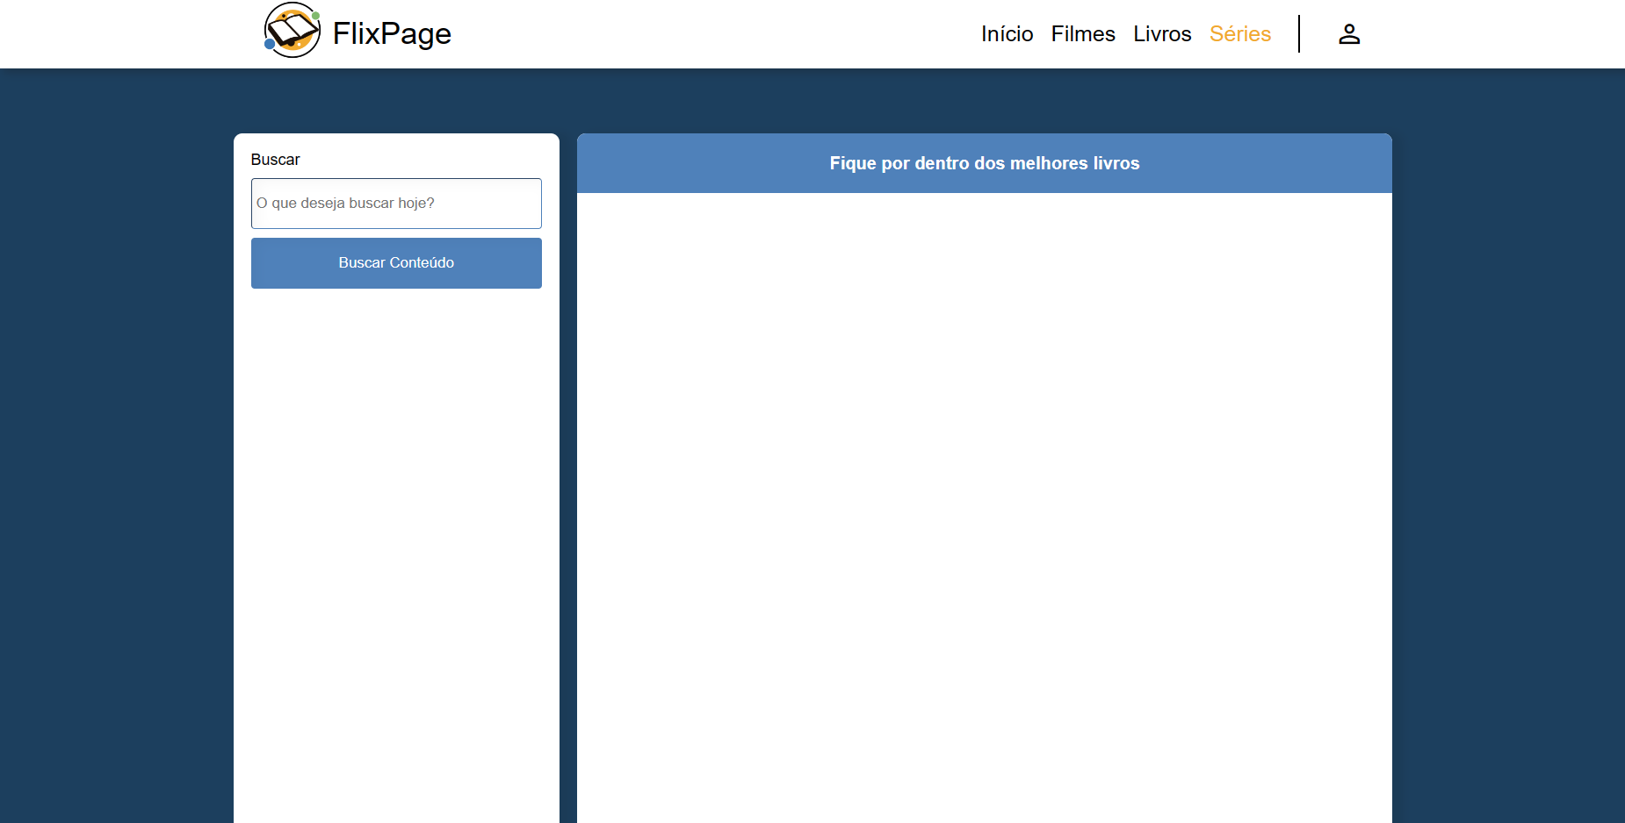

A quarta é a página das Séries. No cabeçalho, é possível visualizar as seguintes páginas: Início, Filmes, Livros e Séries. No conteúdo principal, há uma área de busca para encontrar a série desejada. Ao pesquisar, aparecerá o conteúdo cadastrado por outros usuários.

## 2.5. Login

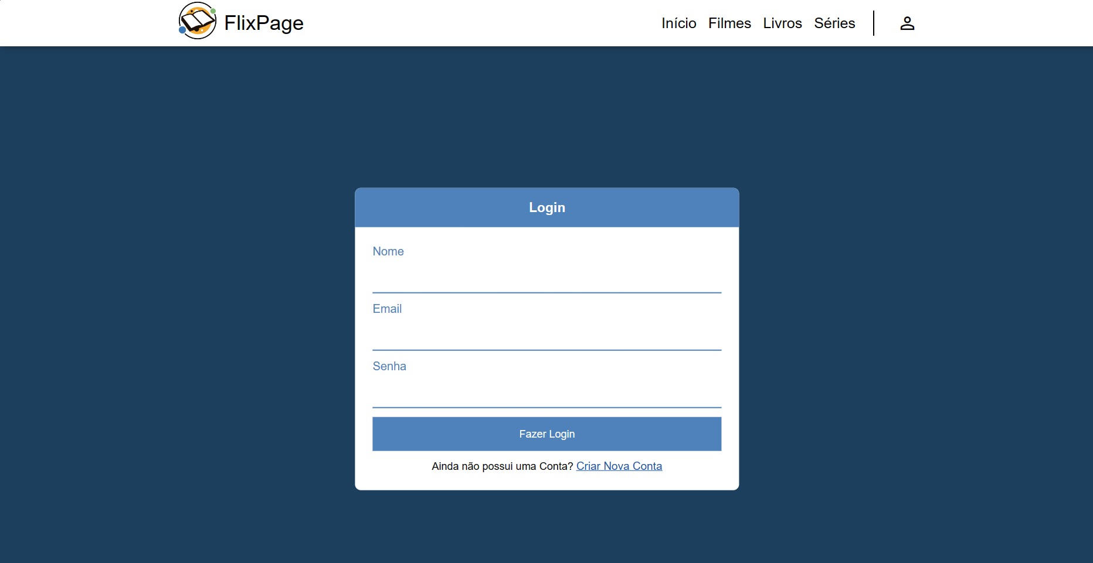

Na tela de login, apresentamos as mesmas informações do cabeçalho. No entanto, no centro, há uma seção dedicada para efetuar o login. Nessa área, você encontrará campos para inserir seu nome, e-mail e senha, que devem ser preenchidos para concluir o processo de login. Caso não possua uma conta, você pode se cadastrar clicando em "Criar nova conta".

## 2.6. Cadastro

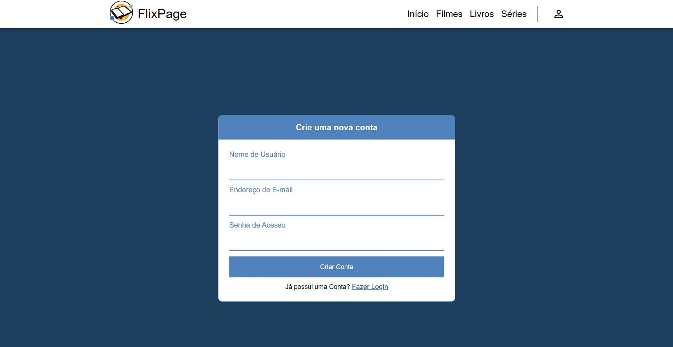

Na tela de cadastro, são apresentadas as informações do cabeçalho, e ao centro, há uma área dedicada ao preenchimento dos dados necessários para realizar o cadastro. Os campos incluem nome, e-mail e senha. Após completar o cadastro, o usuário será automaticamente redirecionado à página de login.

## 2.7. Painel de administração

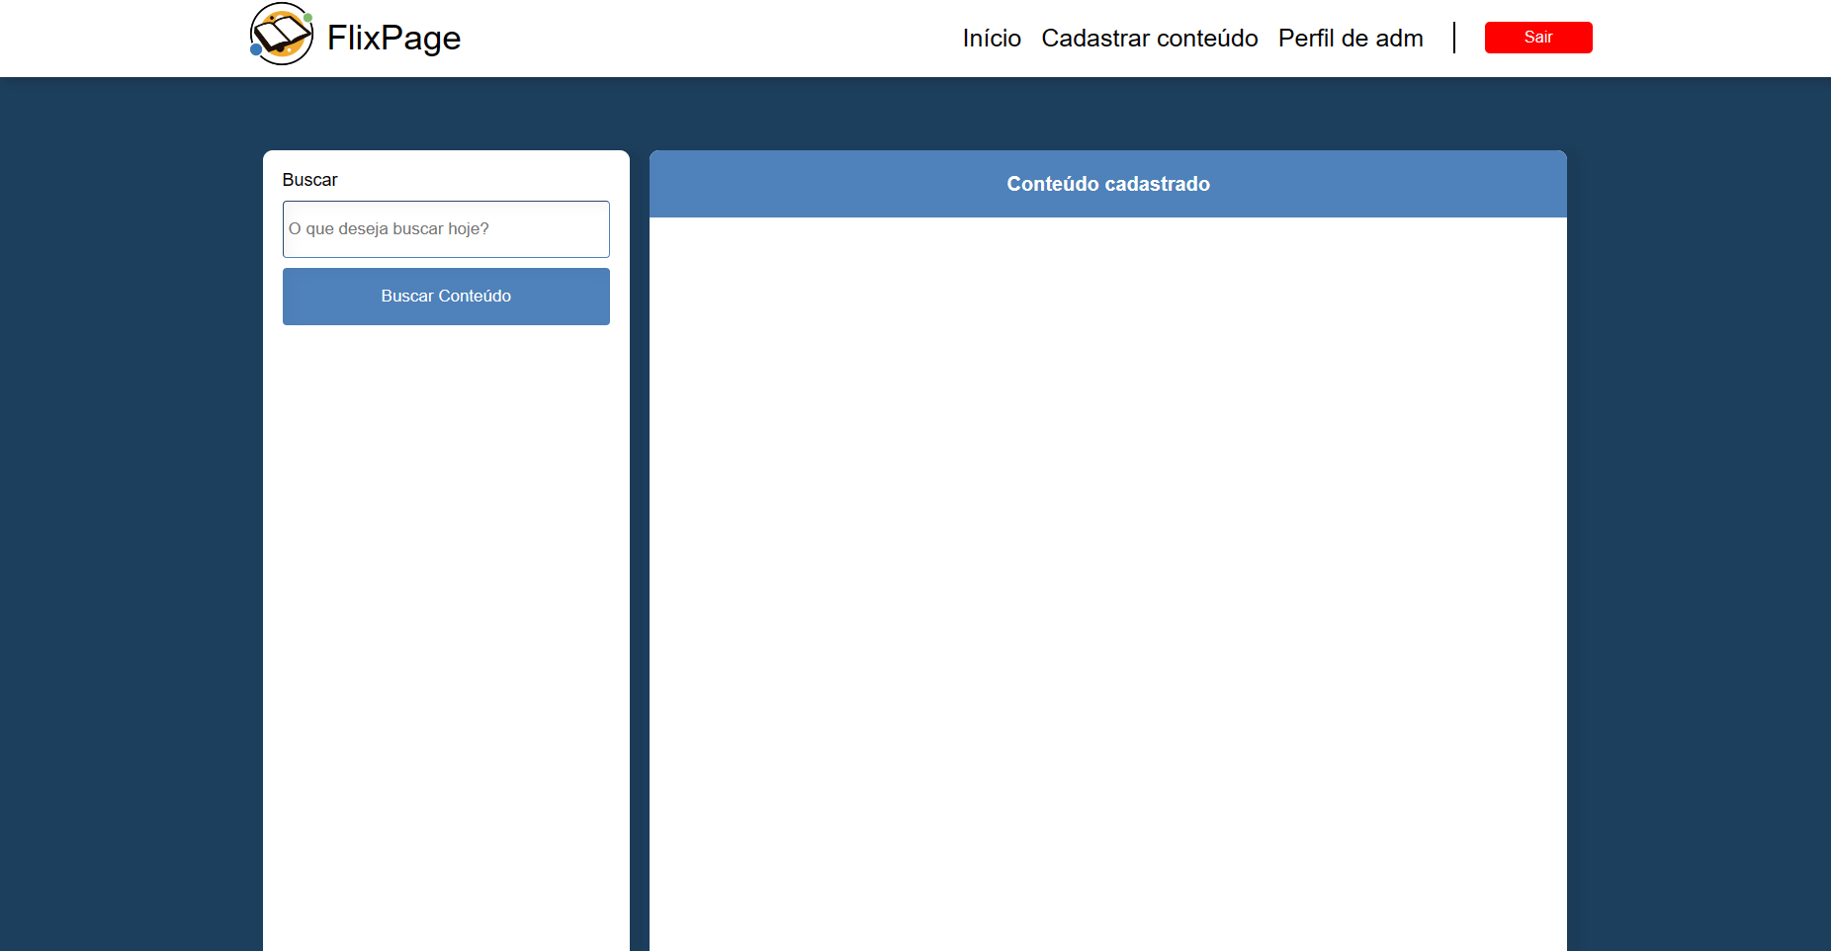

No Painel de Administração, você encontrará diversas opções essenciais no cabeçalho. Na seção "Início", é possível retornar à tela inicial a qualquer momento. Na área de "Cadastrar Conteúdo", você pode incluir novos itens ao seu catálogo, e no perfil de administrador, é possível acessar e gerenciar suas informações. No centro da tela, destaca-se uma área de busca conveniente, além de um espaço dedicado para visualizar os filmes, séries e livros que foram cadastrados.

## 2.8. Cadastrar conteúdo

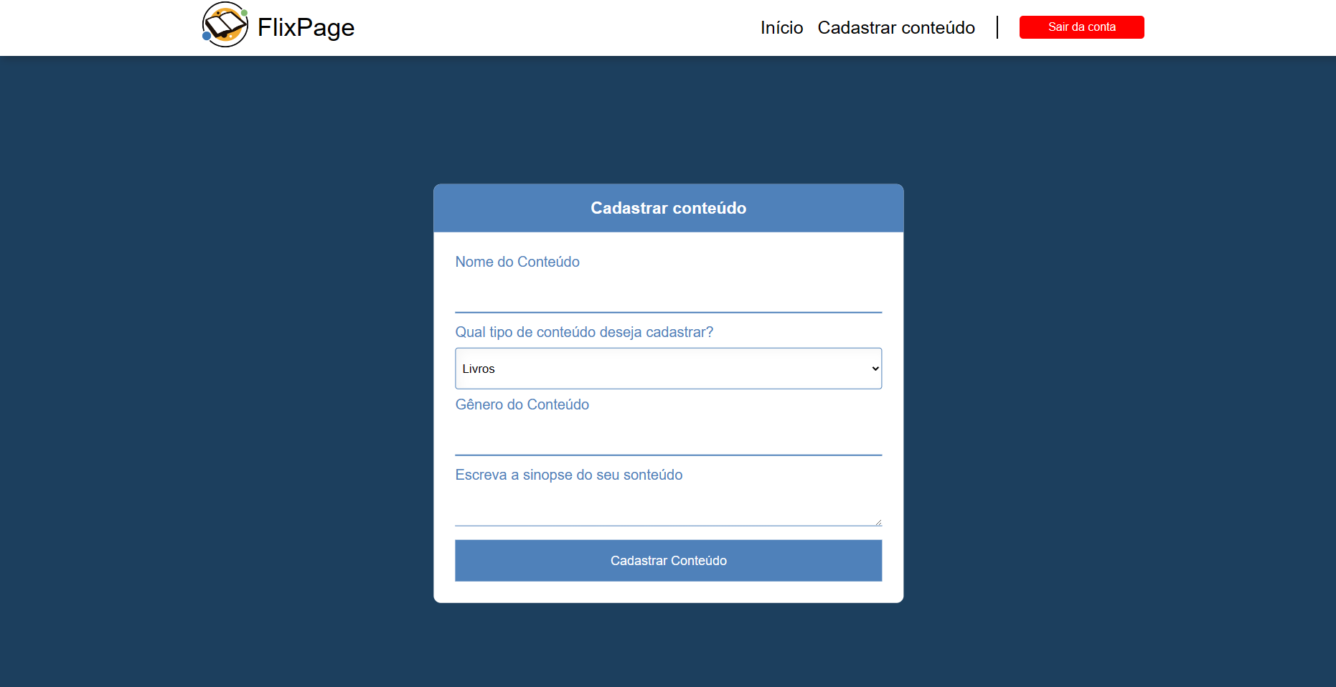

Na tela de Cadastro de Conteúdo, apresentamos informações sobre o cabeçalho, a seção "Início", onde você pode retornar à tela inicial. A opção "Cadastrar Conteúdo", para o registro de novos conteúdos. O perfil de administrador, que concede acesso às suas informações. No centro da tela, disponibilizamos uma área destinada ao cadastro de conteúdo, composta pelos campos: nome do conteúdo, tipo desejado, gênero e sinopse.

## 2.9. Perfil

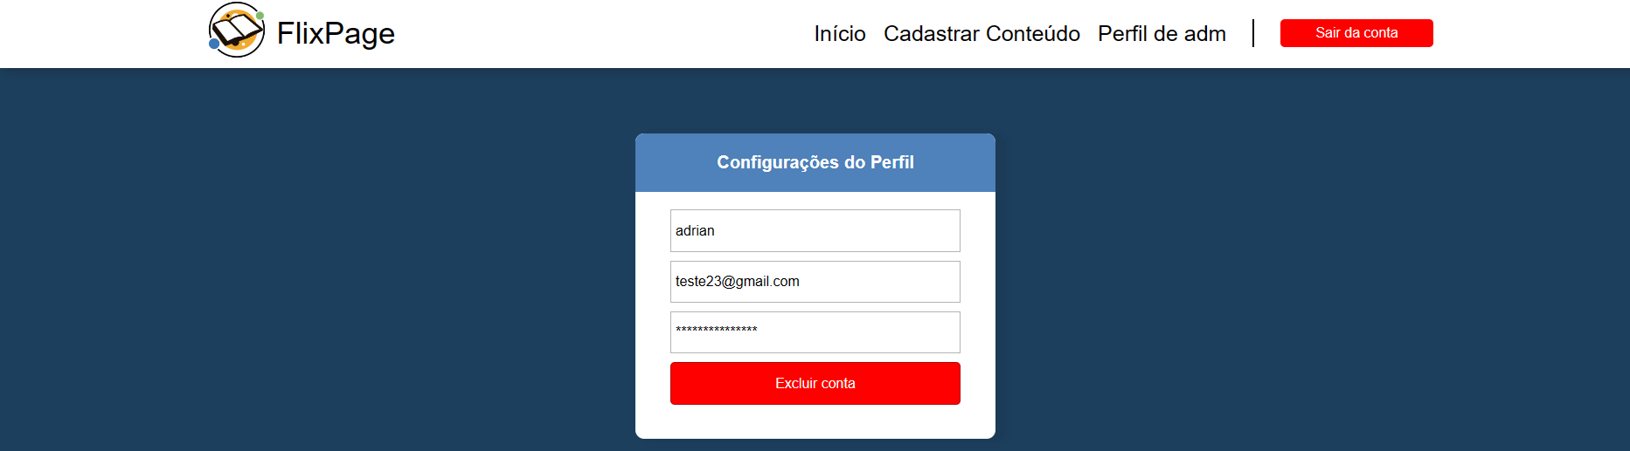

Na tela de perfil, é possível visualizar suas informações cadastradas, incluindo nome, e-mail e senha criptografada para proporcionar uma segurança aprimorada.

# 3. MER

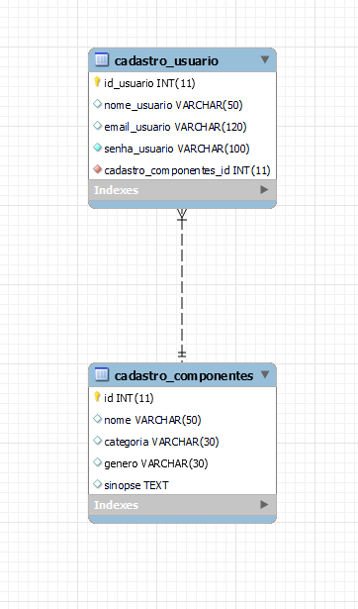

# 4. LOGO



A escolha do logo foi fundamentada na representação de um livro, com um design circular simbolizando um looping. Essa escolha visa transmitir a ideia de que muitas séries e filmes têm origem em obras literárias, destacando a interconexão entre a literatura e o audiovisual. Além disso, o design circular também evoca a continuidade e a atemporalidade, enfatizando a influência duradoura dos livros no mundo do entretenimento.

# 5. NOME

O nome escolhido para a nossa plataforma foi cuidadosamente criado pela fusão das palavras "Flix" e "Page". A inspiração da primeira parte, "Flix", é uma homenagem à renomada plataforma de streaming, Netflix, que oferece uma ampla variedade de filmes e séries. A segunda parte, "Page", foi escolhida para evocar a ideia de uma página, sugerindo uma experiência de navegação intuitiva e amigável em nossa plataforma.

# 6. SLOGAN

Da página à tela: Onde histórias ganham vida, um loop infinito de inspiração!

**"Da Página à Tela":** Reflete a transição das histórias literárias para o meio audiovisual, enfatizando a transformação dos livros em séries e filmes.

**"Onde Histórias Ganham Vida":** Destaca o propósito principal da escolha do logo e do design circular, indicando que a narrativa literária ganha vida nas produções audiovisuais.

**"Um Loop Infinito de Inspiração":** Faz referência ao looping no design do logo, simbolizando a repetição e a interconexão contínua entre a literatura e o audiovisual. Além disso, destaca que a inspiração é um ciclo contínuo, onde histórias continuam a influenciar e serem adaptadas ao longo do tempo.